Городокский район
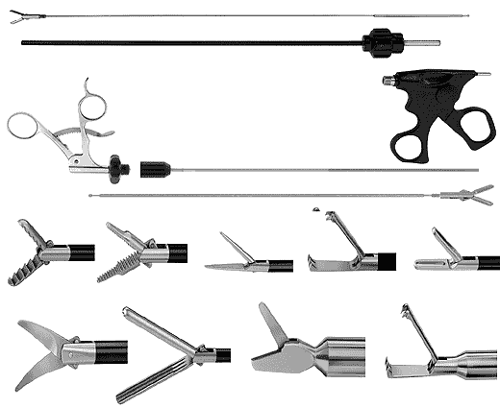
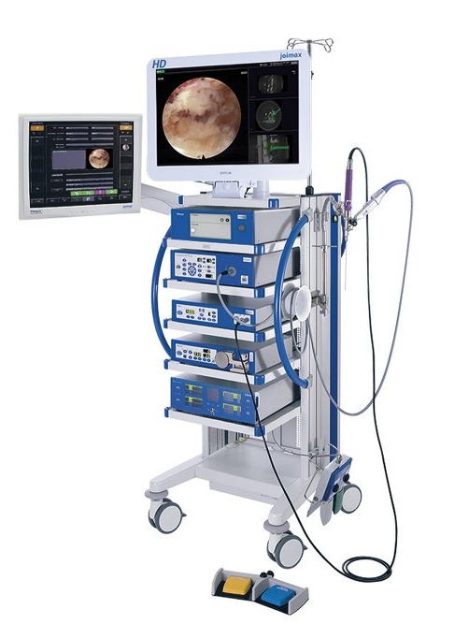
- Наименование проекта: Повышение эффективности медицинской помощи на основе внедрения малоинвазивных методик
2. Срок реализации проекта: 1 год
3. Организация –заявитель, предлагающая проект: Учреждение здравоохранения «Городокская центральная районная больница»
4. Цели проекта: Повышение качества оказываемой лечебной и диагностической помощи населению района, снижение смертности, инвалидности, улучшение реабилитационного периода после оперативного вмешательства, увеличение продолжительности жизни населения

5. Задачи, планируемые к выполнению в рамках реализации проекта:
5.1. Организация лечебно-диагностической работы на более высоком уровне
5.2. Создание комфортных условий в период реабилитации после хирургического вмешательства
6. Целевая группа: население Городокского района, население прилегающих регионов, иностранные граждане

7. Краткое описание мероприятий в рамках проекта:
7.1. Приобретение лапароскопической стойки укомплектованной для внедрения малоинвазивных методик при оперативном вмешательстве
7.2. Подготовка врачей-хирургов, врачей-гинекологов для проведения лапароскопических оперативных вмешательств

8. Общий объем финансирования (в долларах США): 153 000
Источник финансирования | Объем финансирования  (в долларах США)
Средства донора | 151 000
Софинансирование | 2 000
8. Место реализации проекта (область/район, город): Витебская область, Городокский район, г.Городок, ул. Соболевского, 66
9. Контактное лицо:
В.В. Самсонов, главный врач, +375 2139 52234, gorodok_tmo@vitebsk.by
М.В. Виноградова, координатор проекта, +375295925132, vinogradovamaria85@gmail.com
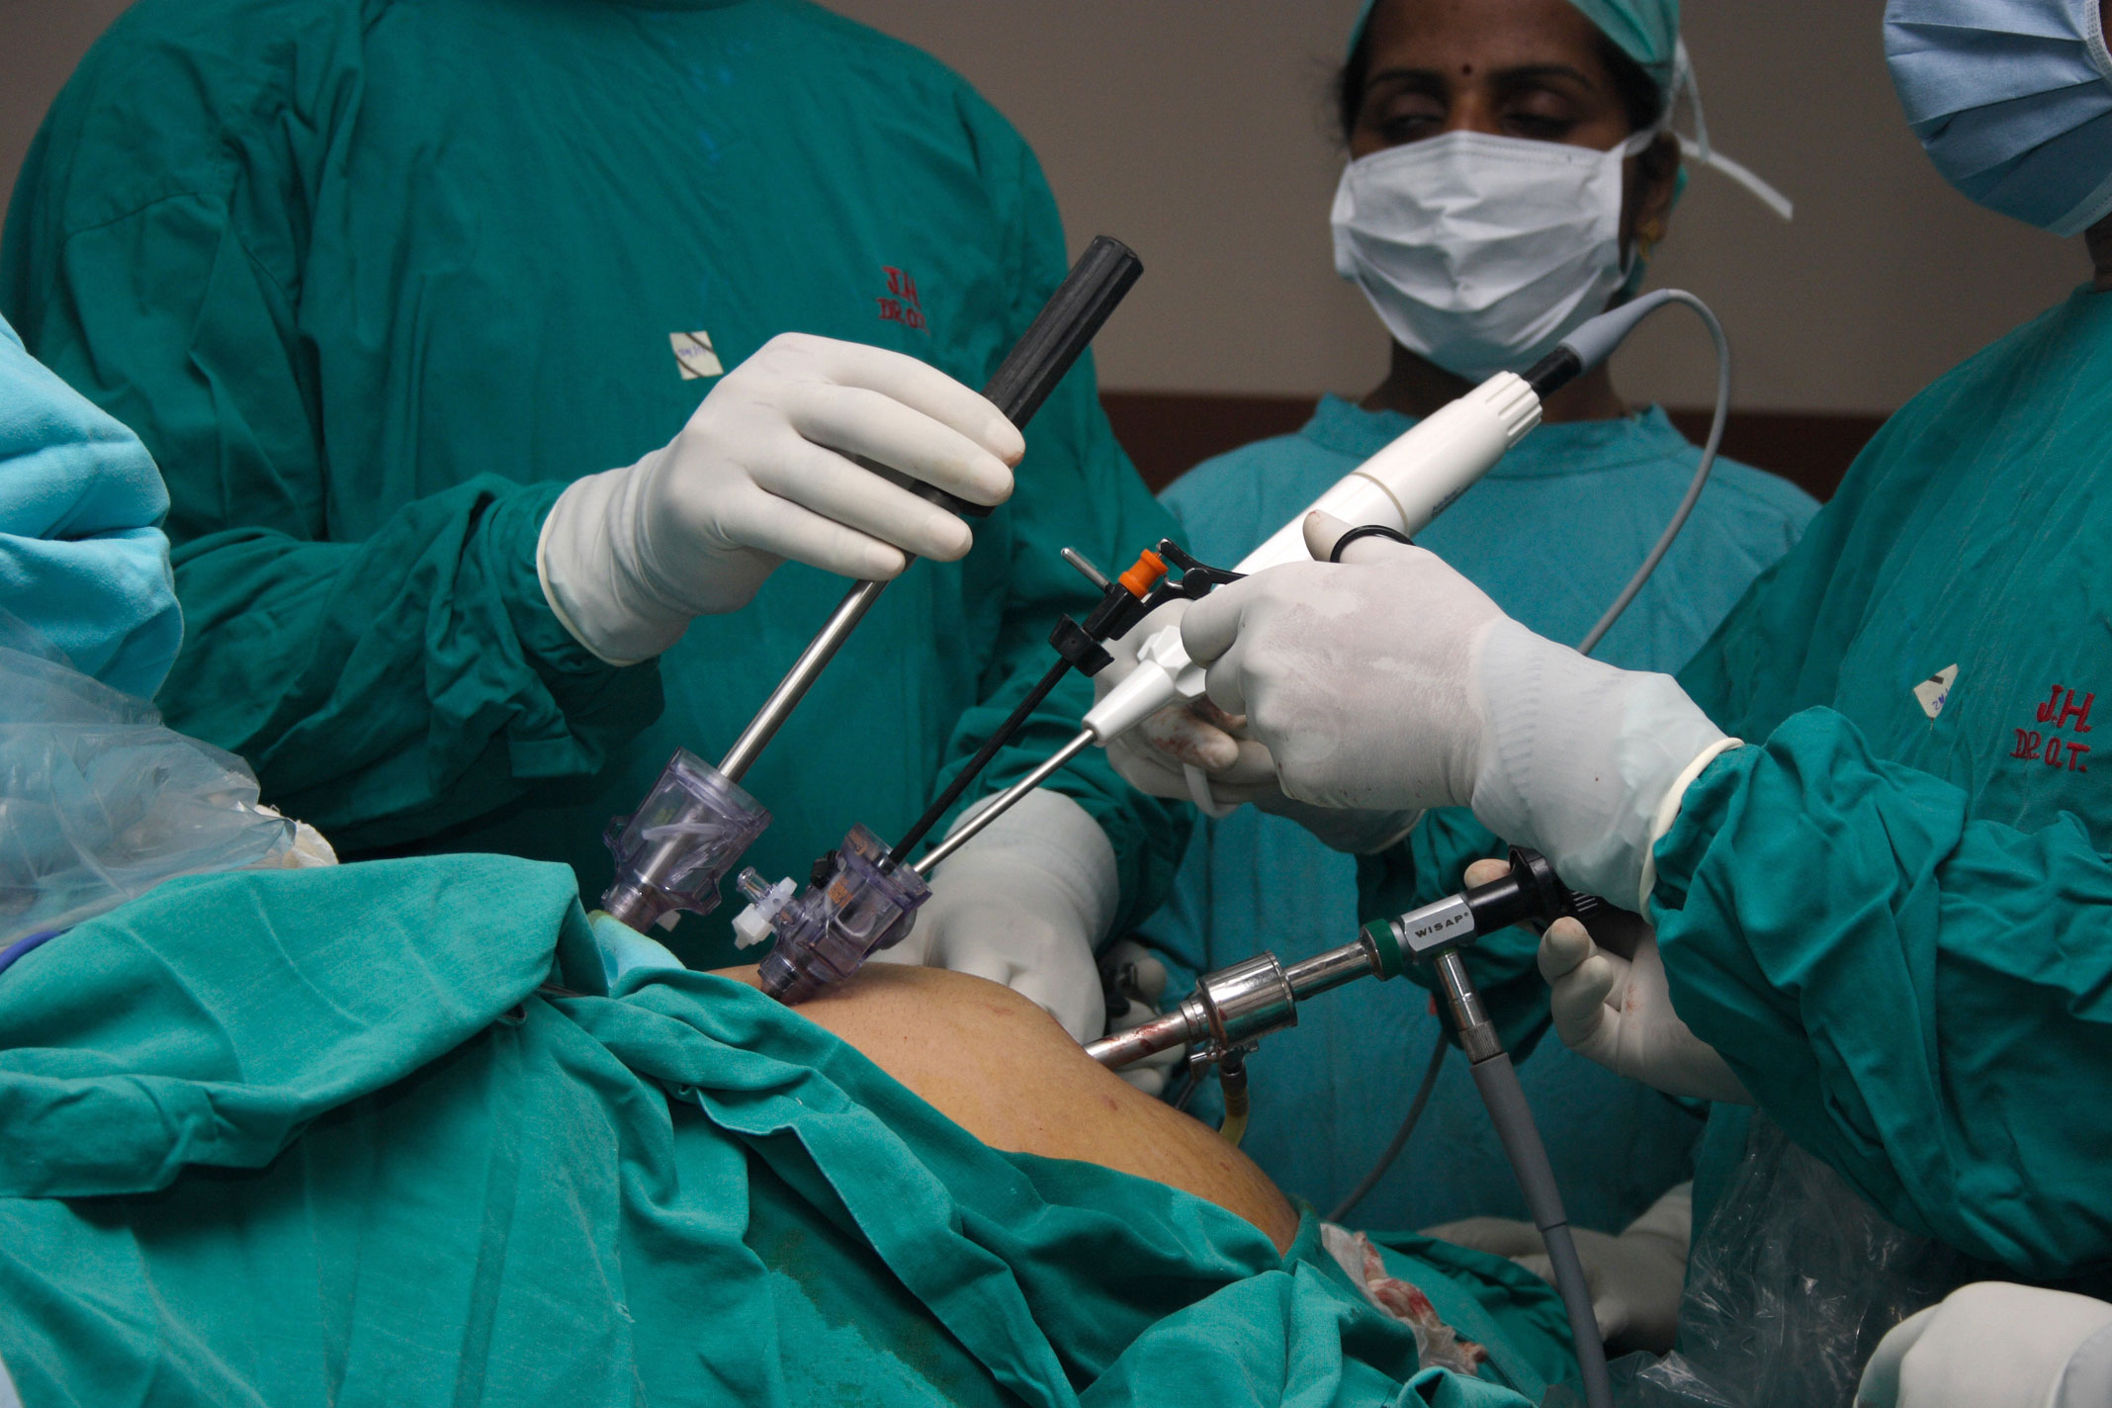

Будем рады сотрудничеству!

Gorodok district
1. Project name: Improving the efficiency of medical care through the introduction of minimally invasive techniques
2. The deadline for the implementation: 1 year

3. The applicant, the proposed project: The Health care institution “Haradok Central District Hospital”
4. The purpose of the project: Improving the quality of medical and diagnostic care provided to the population of the district, reducing mortality, disability, improving the rehabilitation period after surgery, increasing life expectancy

5. Tasks to be performed within the framework of the project:
5.1. Organization of medical and diagnostic work at a higher level
5.2. Creation of comfortable conditions during rehabilitation after surgery
6. Target group: population of Gorodok district, population of adjacent regions, foreign citizens
7. Brief description of project activities:
7.1. Acquisition of laparoscopic rack equipped for the introduction of minimally invasive techniques in surgery
7.2. Training of surgeons, gynecologists for laparoscopic surgery

8. Total funding (in us dollars): 153 000
Source of financing | Total funding (in us dollars)
Donorfunds | 151 000
Co-financing | 2 000
8. Place of project implementation: Vitebsk region, Gorodok district, Gorodok town, Sobolevskogo street, b.66
9. Contact person:
Samsonov Valery, the chief doctor of the Health care institution “Haradok Central district hospital”, tel/fax: +375 2139 52234, gorodok_tmo@vitebsk.by
Vinogradova Maria, project coordinator, tel. +37529 5925132

We look forward to collaborating!

